**1、（1）**利用SPSS软件构造所有变量的散点矩阵图和双变量相关性分析。

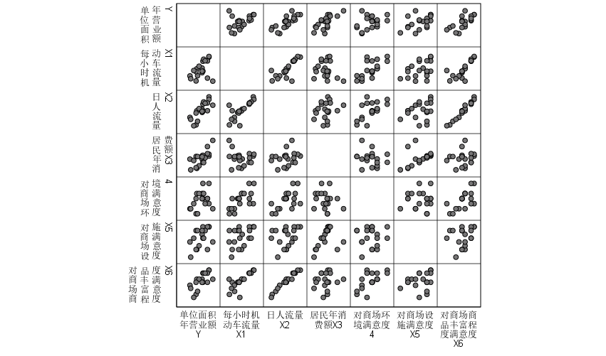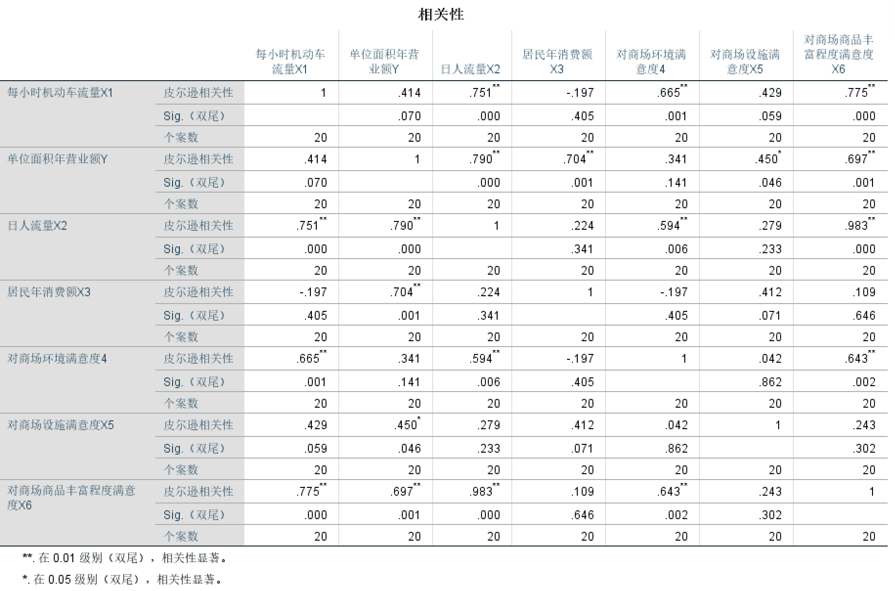

从图片可以看出Y与X2、X3与X6的sig（双尾）值都在0.01级别，说明相关性显著。

X2与X6的线性关系密切。

**（2）**由于相关性可以看出Y与X2的sig值最小，所以建立Y与X2的线性回归方程。

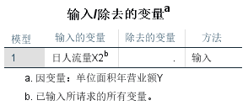

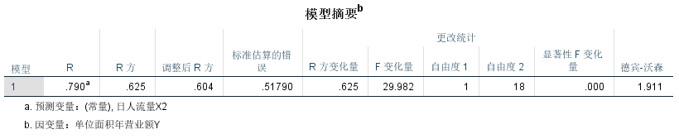

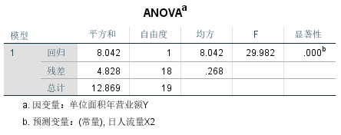

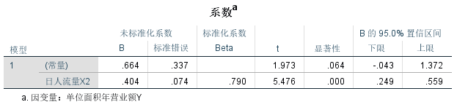

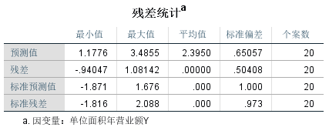

根据系数可以看到，Y与X2的一元线性回归方程为：



又由于回归的P值<0.001，所以Y与X2的相关性显著。

**（3）**

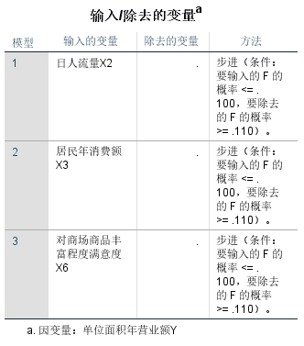

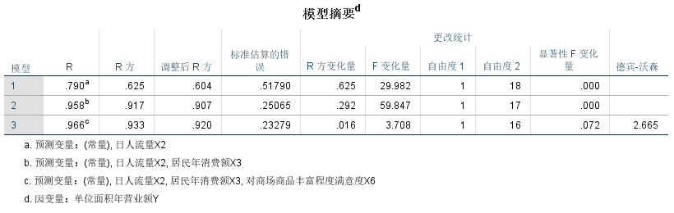

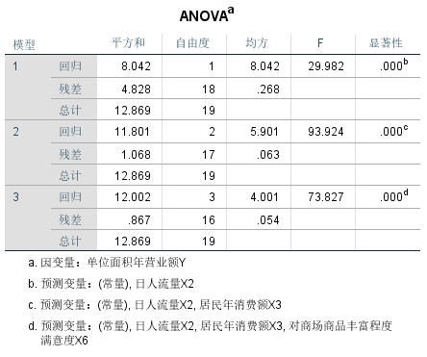

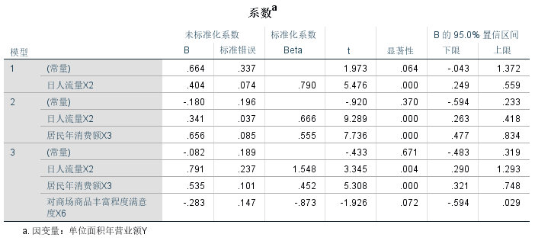

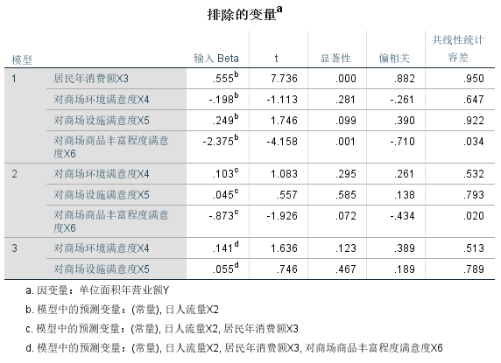

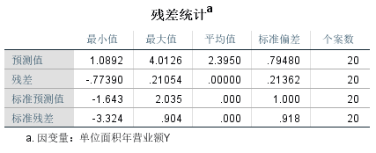

在逐步回归的分析过程中，逐步引入了变量X2、X3与X6，最终建立了Y与X2、X3与X6的线性回归方程，如下所示：



线性回归模型拟合程度 $R^{2}=0.933$，拟合效果好。

**2、（1）人均GDP和西部**

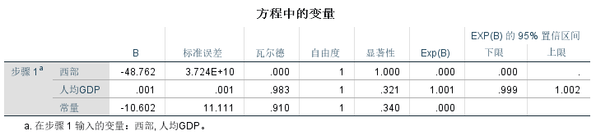

西部： $R^{2}=0.634$

**（2）第二产业比重和东西中部**

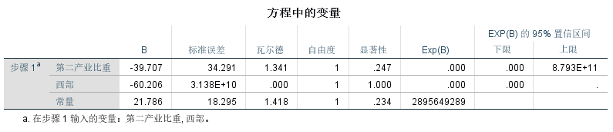

东部： $R^{2}=0.225$、西部： $R^{2}=0.617$、中部： $R^{2}=0.151$

即有西部的第二产业比重比较大。

**（3）第三产业比重和东西中部**

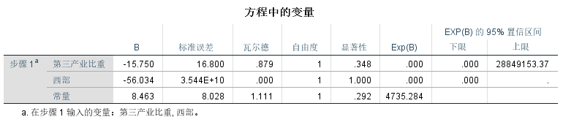、

东部： $R^{2}=0.273$、西部： $R^{2}=0.587$、中部： $R^{2}=0.183$

即有西部的第三产业比重比较大。

**3、**

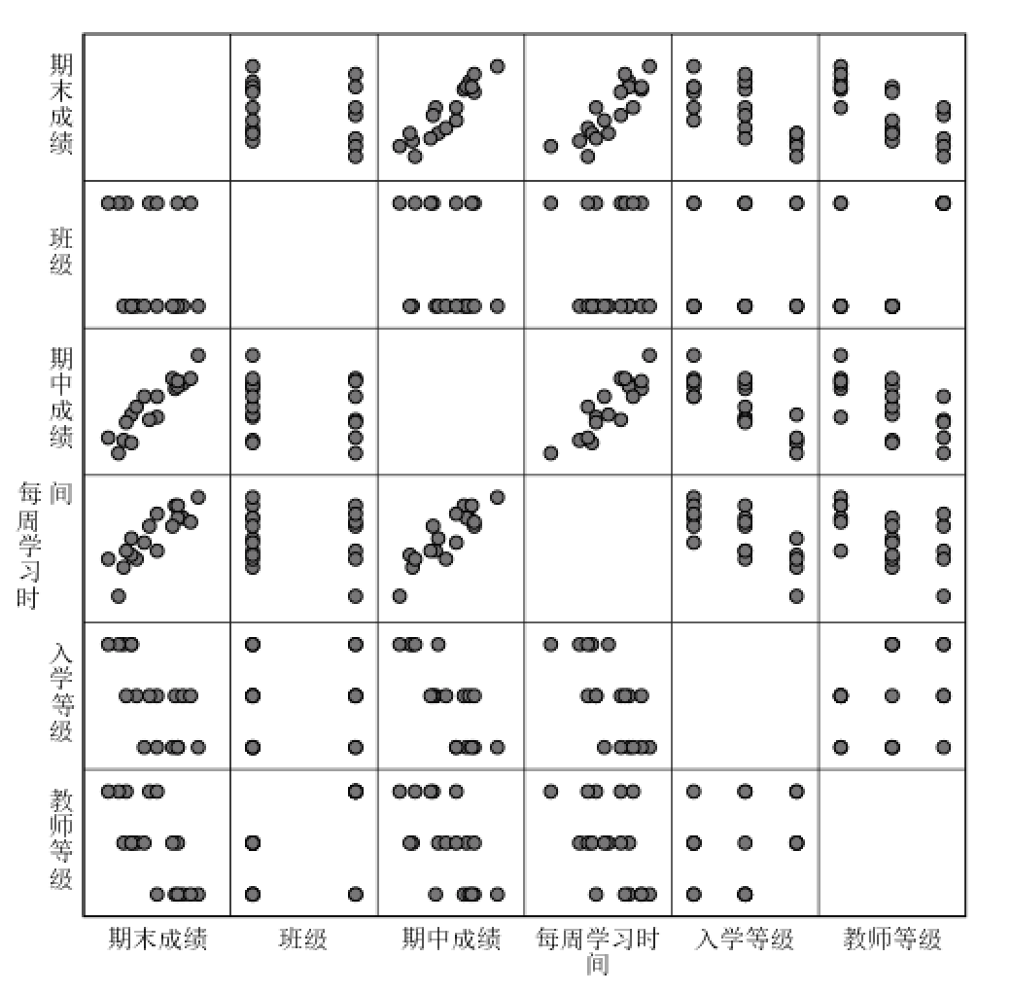

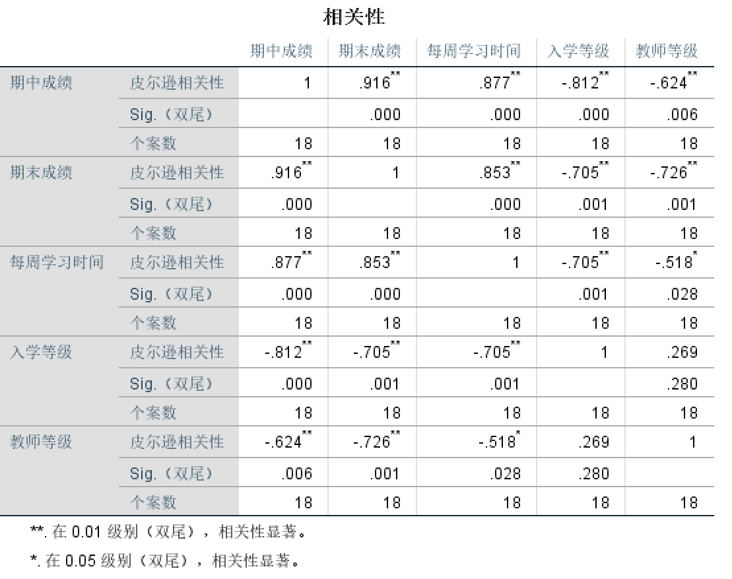

从相关性中可以看出：

期中成绩>每周学习时间>(班级/入学等级/教师等级)

对期末成绩进行逐步回归和后退预测：

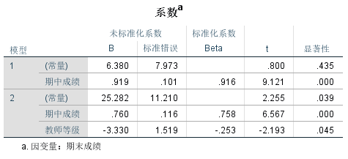

步进回归得到与期末成绩相关性最高的为期中成绩和教师等级。

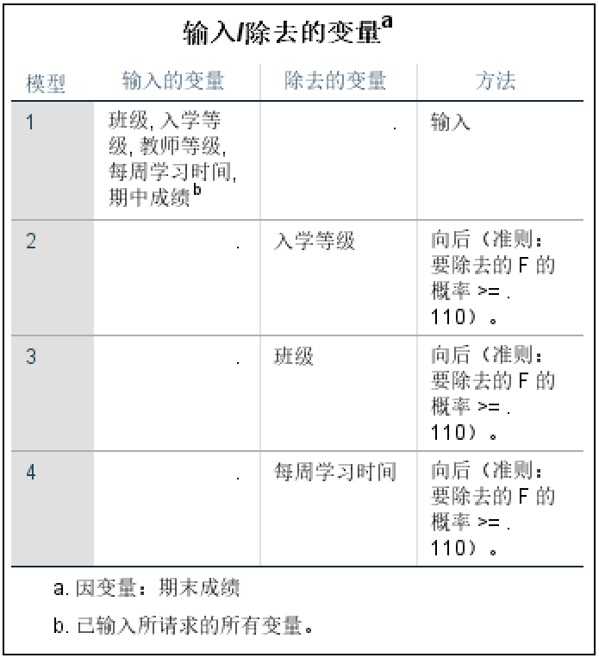

回退回归得到相关性顺序为：

入学等级<班级<(教师等级/期中成绩/每周学习时间)

综合得出影响期末成绩的顺序为：

期中成绩>每周学习时间>教师等级>班级>入学等级

**4、（1）相关性分析**

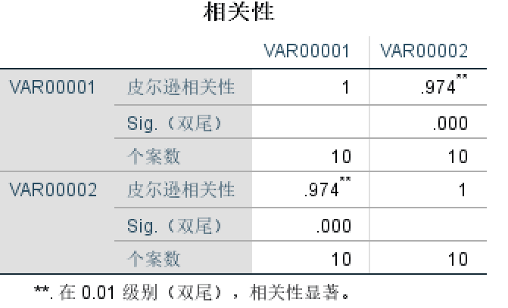

由两个变量的sig.系数均<0.001，可知相关性显著。

**（2）曲线估计**

|  |  |
| --- | --- |
| **模型** | $$R^{2}$$ |
| **对数回归** | 0.945 |
| **逆回归** | 0.909 |
| **二次回归** | 0.951 |
| **三次回归** | 0.951 |
| **复合函数回归** | 0.929 |
| **幂函数回归** | 0.956 |
| **s回归** | 0.950 |
| **增长回归** | 0.929 |
| **指数回归** | 0.929 |
| **logical函数回归** | 0.929 |

其中拟合程度最好的是幂函数模型，得到参数如下：

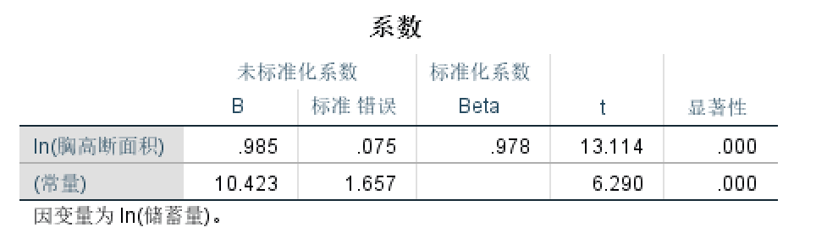

得到回归公式为：

$$V=10.423D^{0.985}$$

显著性P<0.001，模型显著。

**5、（1）相关性检验**

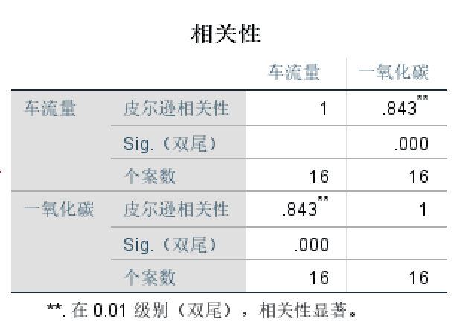

车流量与一氧化碳的sig.<0.01，即变量相关性显著。

**（2）回归分析**

|  |  |
| --- | --- |
| **模型** | $$R^{2}$$ |
| **线性回归** | 0.710 |
| **对数回归** | 0.689 |
| **逆回归** | 0.660 |
| **二次回归** | 0.727 |
| **三次回归** | 0.733 |
| **复合函数回归** | 0.731 |
| **幂函数回归** | 0.735 |
| **s回归** | 0.729 |
| **增长回归** | 0.731 |
| **指数回归** | 0.731 |
| **logical函数回归** | 0.731 |

其中拟合程度最好的是幂函数模型，得到参数如下：

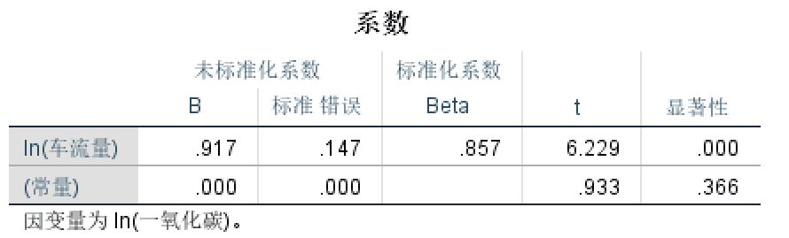

其中，常量的显著性P>0.001，模型不显著。

拟合程度比较好且模型显著的为指数模型：

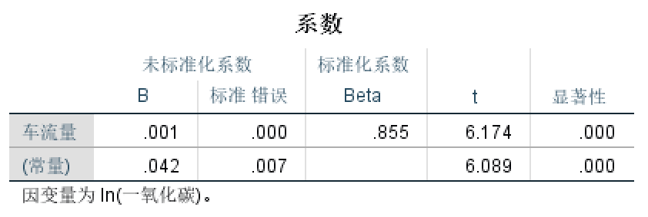

由此得回归模型为：

$$Y=0.042e^{0.001}$$

**6、（1）相关性分析**

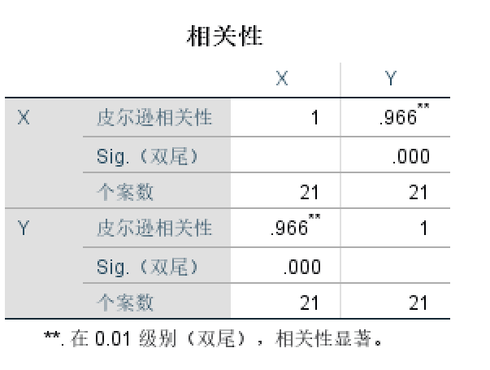

X与Y的sig系数均<0.01，可知它们的相关性显著。

**（2）回归分析**

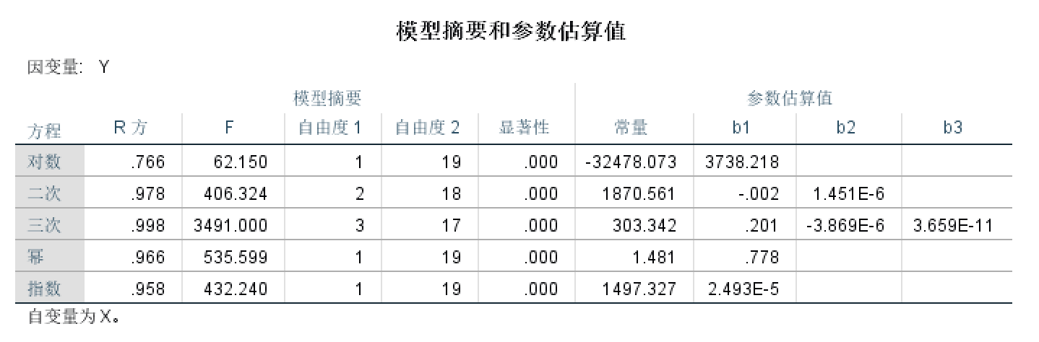

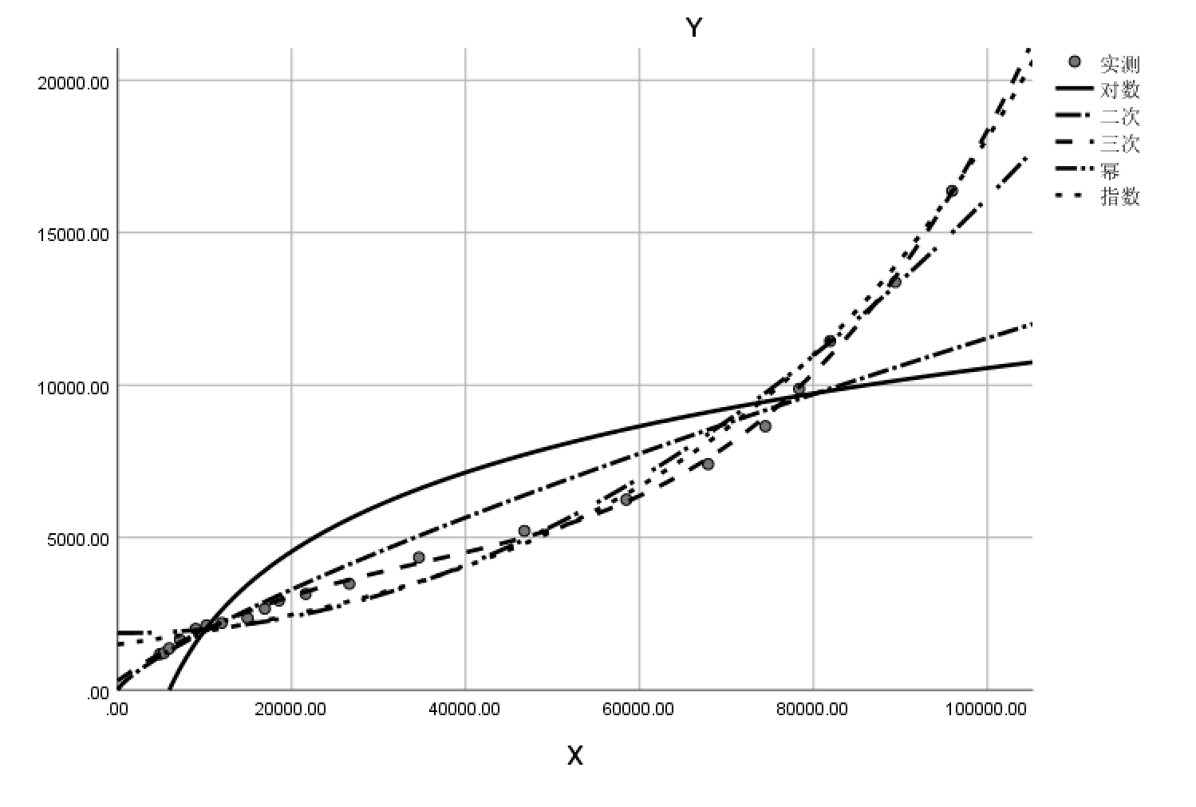

由回归分析的数据结果得三次曲线的拟合程度 $R^{2}=0.999$，拟合效果最好。

拟合方程为：

$$Y=303.342+0.201X−3.869E^{−6}X^{2}+3.659E^{−11}X^{3}$$